ПР04 Составление программ разветвляющейся структуры
Задание 1. Самостоятельно придумайте программу, которая соответствует алгоритмической конструкции вложенное ветвление
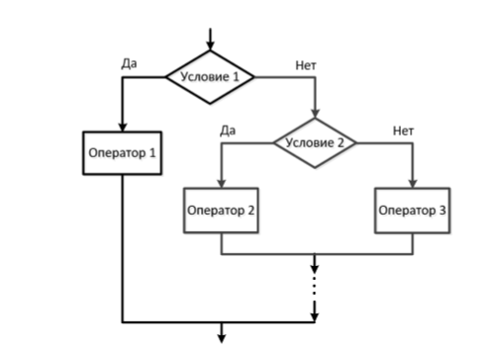
Задание 2. Напишите программу по следующему описанию:
2.1. Двум переменным присваиваются числовые значения;
2.2. Если значение первой переменной больше второй, то найти разницу значений переменных (вычесть из первой вторую), результат связать с третьей переменной;
2.3. Если первая переменная имеет меньшее значение, чем вторая, то третью переменную связать с результатом суммы значений двух первых переменных;
2.4. Во всех остальных случаях, присвоить третьей переменной значение первой переменной;
2.5. Вывести значение третьей переменной на экран.
2.6. Придумайте программу, в которой бы использовалась инструкция if-elif-else. Количество ветвей должно быть как минимум 4.

Задание 3 Изобразить блок-схему алгоритма и составить программу, вычисляющую значение выражения по вариантам таблицы
Вариант | Выражение
1 | 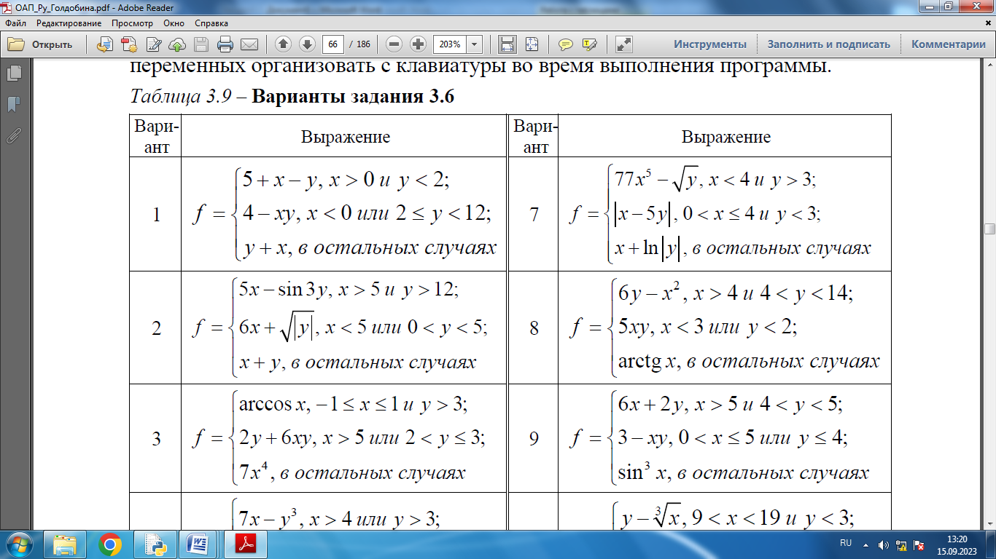
2 |   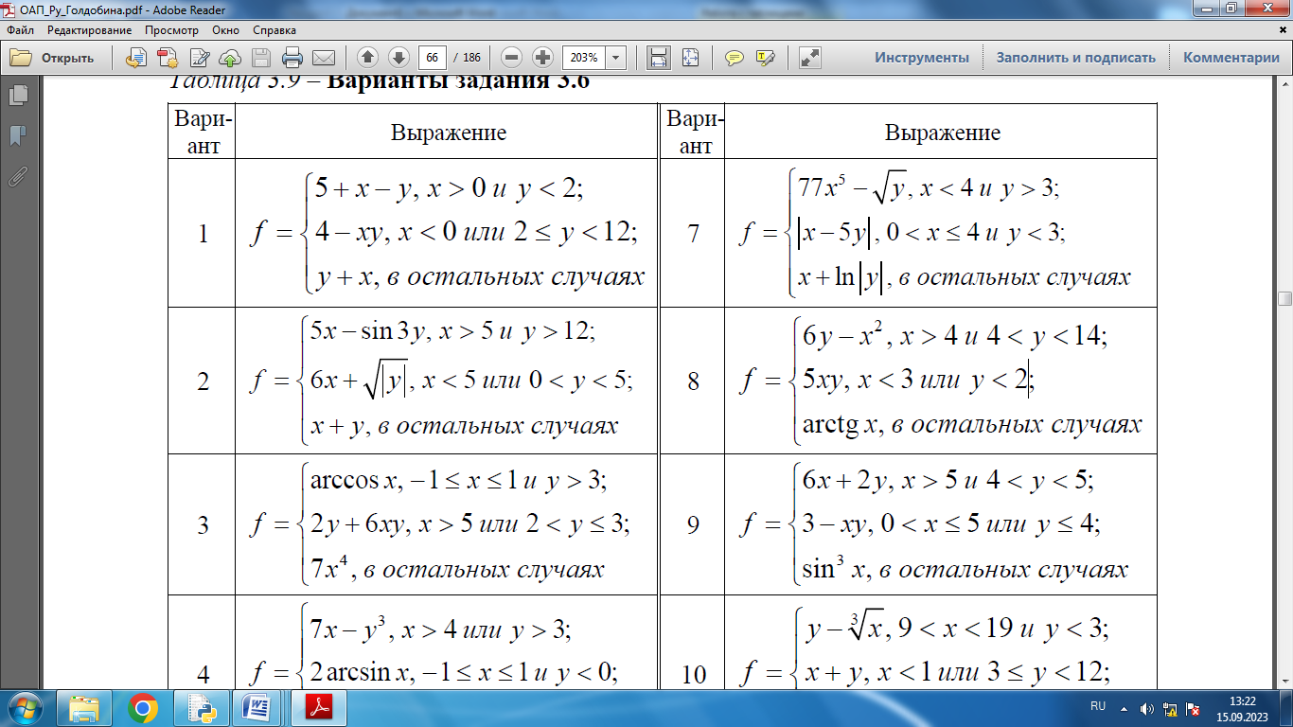
3 |   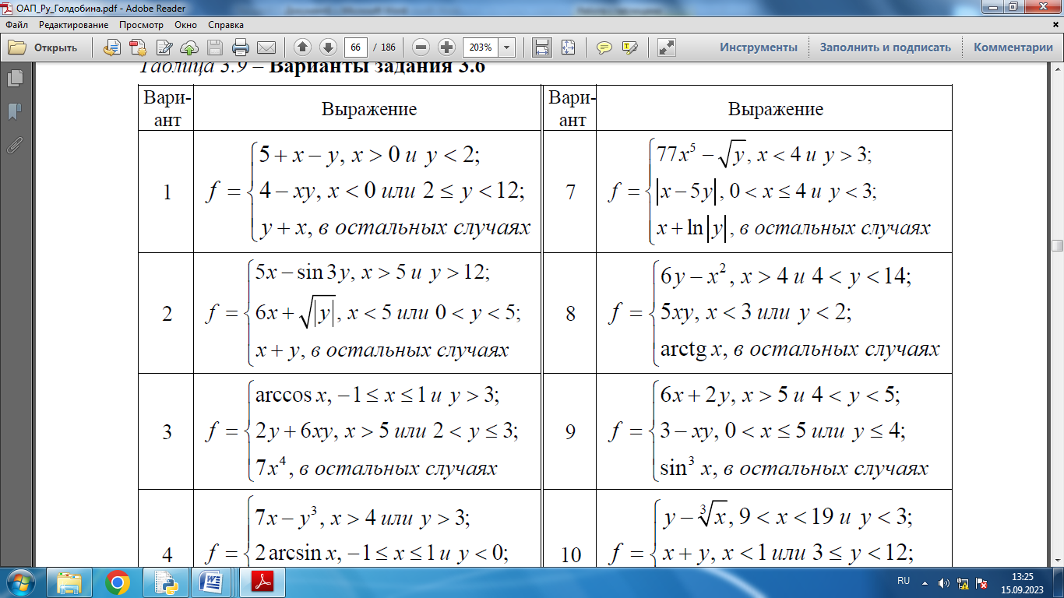
Пример выполнения задания 3. Изобразить блок-схему алгоритма и составить программу, позволяющую вычислить значение выражения
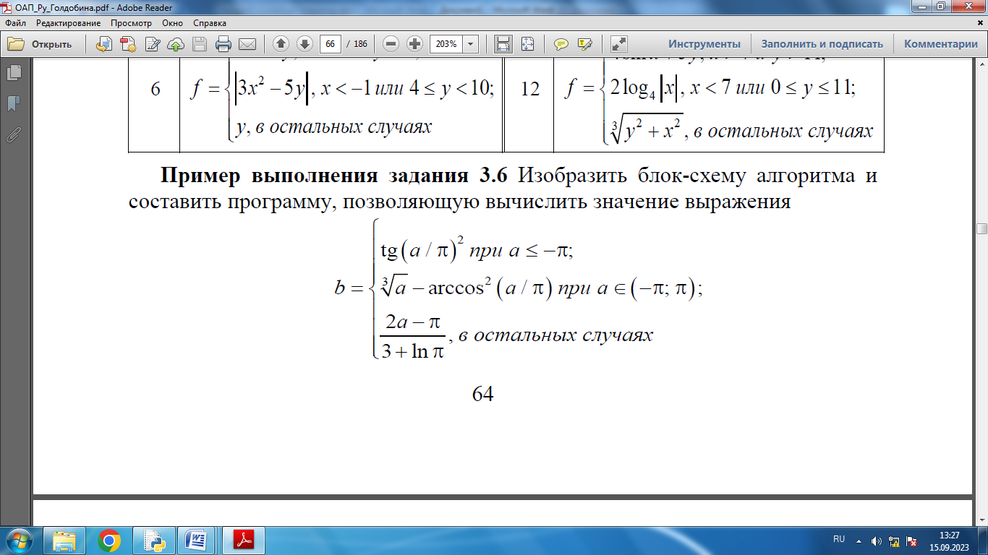
Решение
Алгоритм вычисления значения выражения в данной задаче предполагает использование конструкции множественного или вложенного ветвления
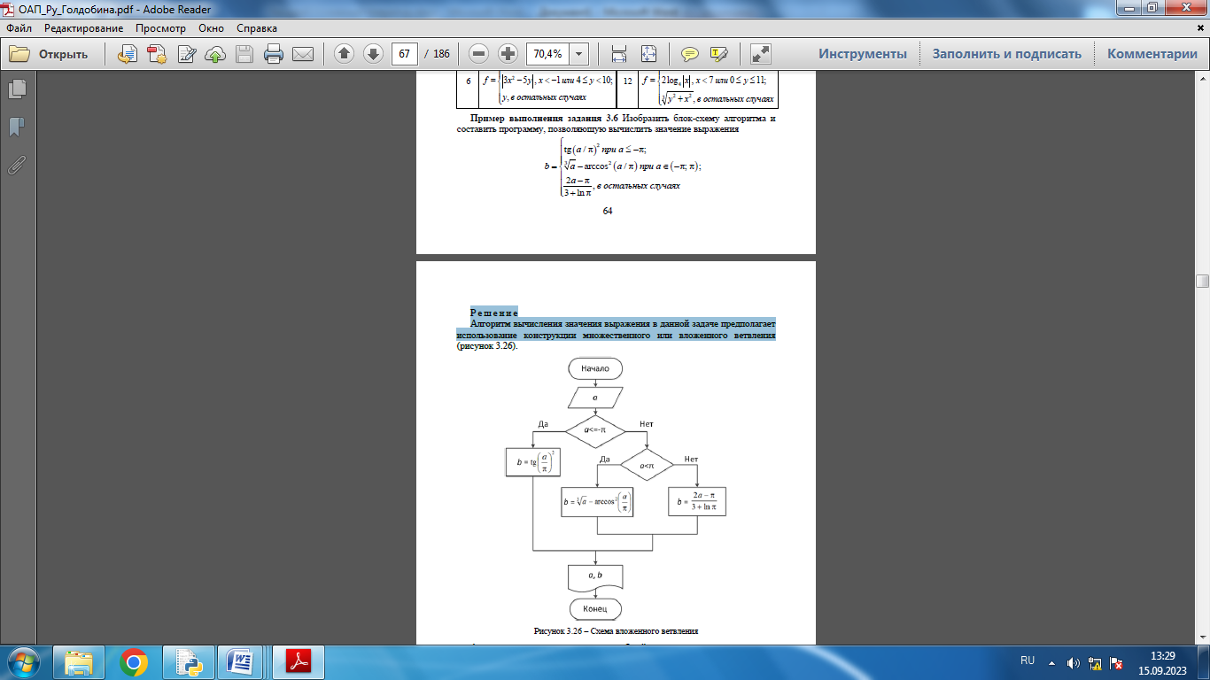
Алгоритм реализуется с помощью общей конструкции if … elif … else
Задание 4 Изобразить блок-схему и составить программу для решения задачи по вариантам таблицы 3.10. предусмотреть возможность некорректного ввода исходных данных.
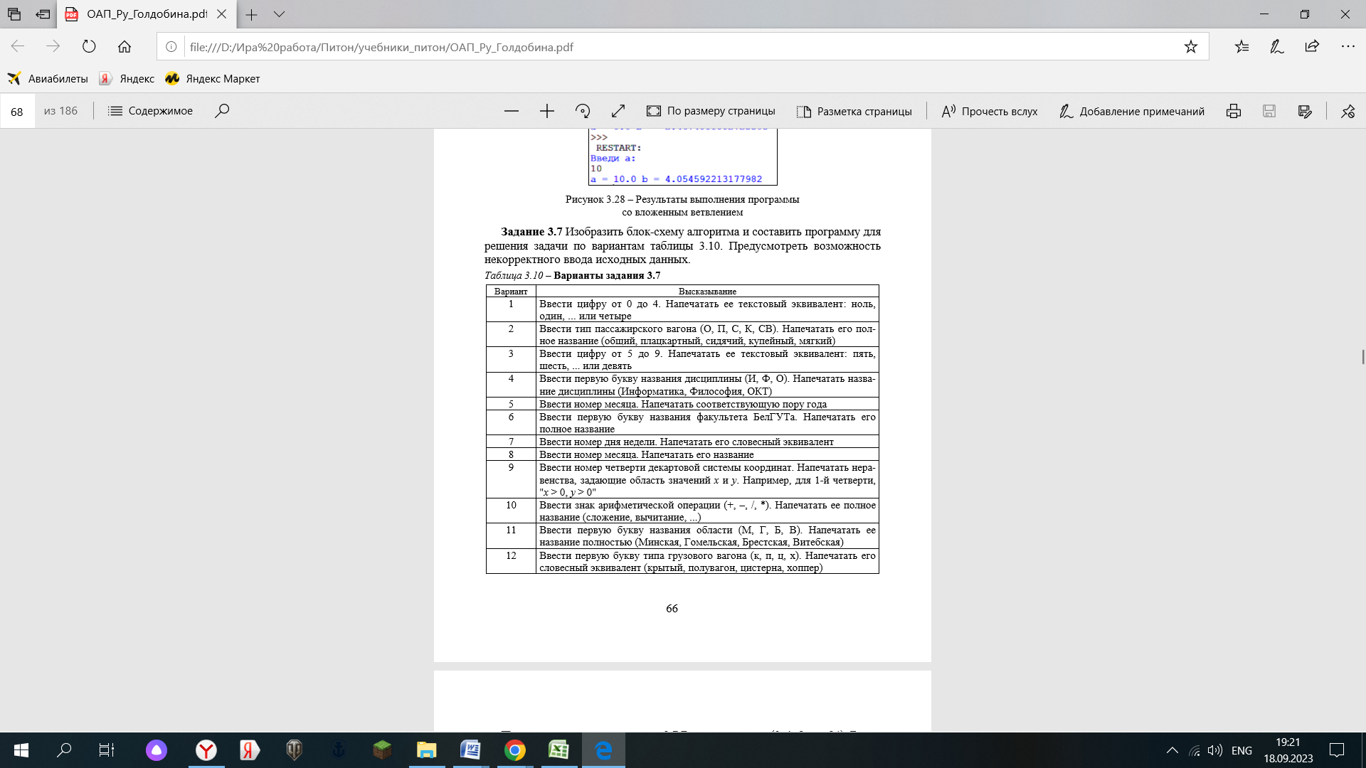
Пример выполнения задания 4. Ввести час суток (0, 1, 2, …, 24). Вывести часть суток, соответствующую введенному времени: с нуля до трех – ночь, с четырех до десяти – утро, с одиннадцати до семнадцати – день, с восемнадцати до двадцати трех – вечер.
Решение При решении данной задачи используем алгоритм множественного ветвления.
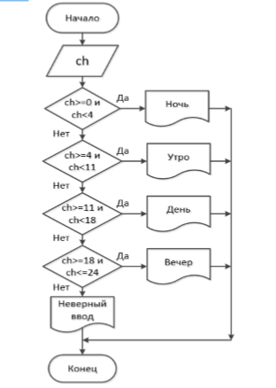
Один из вариантов программной реализации представлен на рисунке
